|  |  |  |  |  |  |
| --- | --- | --- | --- | --- | --- |
| Windows 10 | Ubuntu mate | Windows Server | Debian 10 | Datos Usuario | Descargas |
| 100 | 30 | 100 | 50 | 500 | 250 |

Ahora lo haremos en gparted

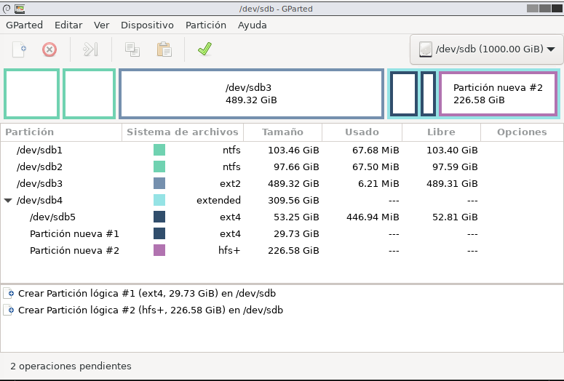

Hemos visto que ya están asignados las particiones y le daremos a aplicar los cambios en el disco.

Creamos los usuarios correspondientes

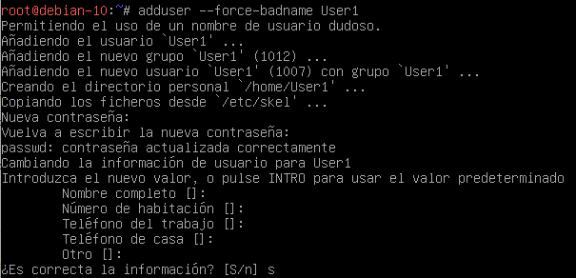

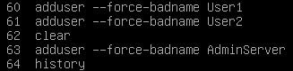

Ahora crearemos los grupos correspondientes



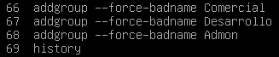

Ponemos el inicio de contraseña cuando iniciemos sesión



Ahora ponemos las personas a sus departamentos

